2 РАСЧЕТНО-ГРАФИЧЕСКАЯ РАБОТА №2
ДИНАМИЧЕСКОЕ ВЕБ-ПРОГРАММИРОВАНИЕ
С ИСПОЛЬЗОВАНИЕМ JAVASCRIPT

Цель работы: РГР по дисциплине «Проектирование Web-интерфейсов» имеет целью закрепление и углубление знаний и практических навыков студентов в использовании языка JavaScript для создания продвинутых сценариев для веб-страниц.

2.1 Вариант задания на РГР

Номер зачетной книжки 123119 % 8 = 7
Реализовать «решатель квадратных уравнений». В форму вводятся коэффициенты a, b, c квадратного трёхчлена. Выводятся значения корней квадратного уравнения для ненулевого a и любых b и с.

2.2 Исходные тексты скрипта

function solve(){
var a_coef = $("#a_coef").val();
var b_coef = $("#b_coef").val();
var c_coef = $("#c_coef").val();
var a = parseInt(a_coef);
if (isNaN(a)) {
alert("Ошибка ввода коэффициента а");
return;
}
var b = parseInt(b_coef);
if (isNaN(b)) {
alert("Ошибка ввода коэффициента b");
return;
}
var c = parseInt(c_coef);
if (isNaN(c)) {
alert("Ошибка ввода коэффициента c");
return;
}
if (a == 0) {
if (b == 0) {
alert("Деление на ноль");
return;
}
result = -c/b;
alert("Получили 1 корень x1 = " + result);
return;
}
var d = b*b - 4*a*c;
if (d < 0){
alert("Увы, корни комплексные");
return;
}
var x1 = (-b + Math.sqrt(d))/(2*a);
var x2 = (-b - Math.sqrt(d))/(2*a);
if (x1 == x2) {
alert("Получили 1 корень x1 = " + x1);
return;
}
alert("Получили два корня x1 = " + x1 + " и x2 = " + x2 );
return;
}

2.3 Веб-страница с формами ввода

<!DOCTYPE html>
<html>

<head>
<link href="http://s3.amazonaws.com/codecademy-content/courses/ltp/css/shift.css" rel="stylesheet">
<link rel="stylesheet" href="http://s3.amazonaws.com/codecademy-content/courses/ltp/css/bootstrap.css">
<link rel="stylesheet" href="main.css">
<link rel="stylesheet" href="login.css" />
<script type="text/javascript" src="jquery-2.1.3.js" charset="utf-8"></script>
<script type="text/javascript" src="verify_form.js" charset="utf-8"></script>
<script src="solve.js"></script>
</head>

<body>
<div class="nav">
<div class="container">
<ul class="pull-left">
<li><a href="index.html">Домой</a></li>
</ul>
<?php
session_start();
if (isset($_SESSION['already_exists'])) {
unset($_SESSION['login_err']); ?>
<script type="text/javascript">alert("Пользователь с таким логином уже есть")</script>
<?}
if (isset($_SESSION['login_err'])){
unset($_SESSION['login_err']); ?>
<script type="text/javascript">alert("Неправильный логин или пароль")</script>
<?php
}
if (!isset($_SESSION['uid'])){ ?>
<ul class="pull-right">
<li><a class="show-btn" href = "javascript:void(0)" onclick = "document.getElementById('register').style.display='block';document.getElementById('fade').style.display='block'">Зарегистроваться</a></li>
<li><a class="show-btn" href = "javascript:void(0)" onclick = "document.getElementById('envelope').style.display='block';document.getElementById('fade').style.display='block'">Войти на сайт</a></li>
</ul>
<?php } else { ?>
<ul class="pull-right">
<li><a class="show-btn" href = "work_with_js.html">Работа с JS</a></li>
<li><a class="show-btn" href = "exit.php">Выйти</a></li>
</ul>
<?php } ?>
</div>
</div>

<div id="fade" class="black-overlay"></div>
<div id="envelope" class="envelope">
<a class="close-btn" href="javascript:void(0)" onclick = "document.getElementById('envelope').style.display='none';document.getElementById('fade').style.display='none'">Закрыть</a>
<h1 class="title">Введите логин и пароль</h1>
<form method="post" action="auth.php">
<input type="text" name="name" value="* Ваш Логин" class="your-name"/>
<input type="password" name="password" value="* Ваш Пароль" class="email-address"/>
<input type="submit" name="send" value="Войти" class="send-message">
</form>
</div>
<div id="register" class="register">
<a class="close-btn" href="javascript:void(0)" onclick = "document.getElementById('register').style.display='none';document.getElementById('fade').style.display='none'">Закрыть</a>
<h1 class="title">Зарегистрироваться</h1>
<form method="post" action="register.php" id="regform">
<input type="text" name="name" value="* Ваш Логин" class="your-name" id="name"/>
<input type="password" name="password" value="* Ваш Пароль" class="your-password" id="password"/>
<input type="text" name="email" value="* Ваш email" class="email-address" id="email"/>
<input type="button" name="send" value="Заргеистироваться" class="send-message" id="send">
</form>
</div>
<div class="jumbotron">
<div class="container">
<h1>Тур Григорий Николаевич</h1>
<p>студент группы КИ-122</p>
</div>
</div>

<div class="neighborhood-guides">
<div class="container">
<h2>Решатель квадратных уравнений</h2>
<form id="square_equation">
<input type="text" id="a_coef" class="sqr_eq" value="1"/>*x<sup>2</sup> +
<input type="text" id="b_coef" class="sqr_eq" value="2"/>*x +
<input type="text" id="c_coef" class="sqr_eq" value="1"/> = 0 <br>
<input type="button" id="solve_btn" value="Решить">
</form>
</div>
</div>

<div class="learn-more">
<div class="container">
<div class="row">
<div class="col-md-6">
<h3>Linux</h3>
<p>Линукс — общее название Unix-подобных операционных систем, основанных на одноимённом ядре. Ядро Linux создаётся и распространяется в соответствии с моделью разработки свободного и открытого программного обеспечения. Поэтому общее название не подразумевает какой-либо единой «официальной» комплектации Linux; они распространяются в основном бесплатно в виде различных готовых дистрибутивов, имеющих свой набор прикладных программ и уже настроенных под конкретные нужды пользователя.</p>
<p><a href="https://www.kernel.org/">Скачать исходники ядра</a></p>
</div>
<div class="col-md-6">
<h3>Gentoo Linux</h3>
<p>Gentoo Linux — популярный дистрибутив GNU/Linux[2] с мощной и гибкой технологией Portage, совмещающей в себе возможности конфигурирования и настройки, а также автоматизированную систему управления пакетами. Последняя создавалась под влиянием системы управления пакетами во FreeBSD. Отличительной особенностью Gentoo является наличие оптимизации под конкретное аппаратное обеспечение.</p>
<p><a href="https://www.gentoo.org/">Больше о Gentoo Linux</a></p>
</div>
</div>
</div>
</div>
</body>
</html>

2.4 Результат работы скрипта

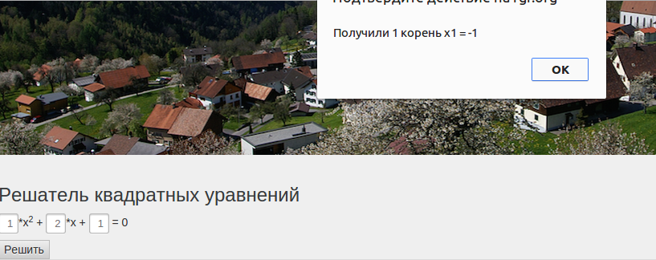
Рисунок 2.1 – Веб-страница

